- Lark系统，拷贝图文直播3.3模板，对应模板ID为18984；
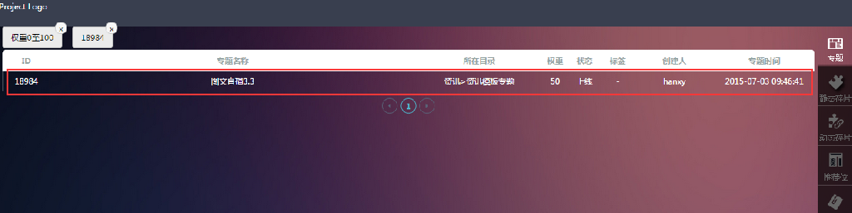
- 可视化新建图文直播专题，编辑对应标题、摘要、logo、相关推荐等内容
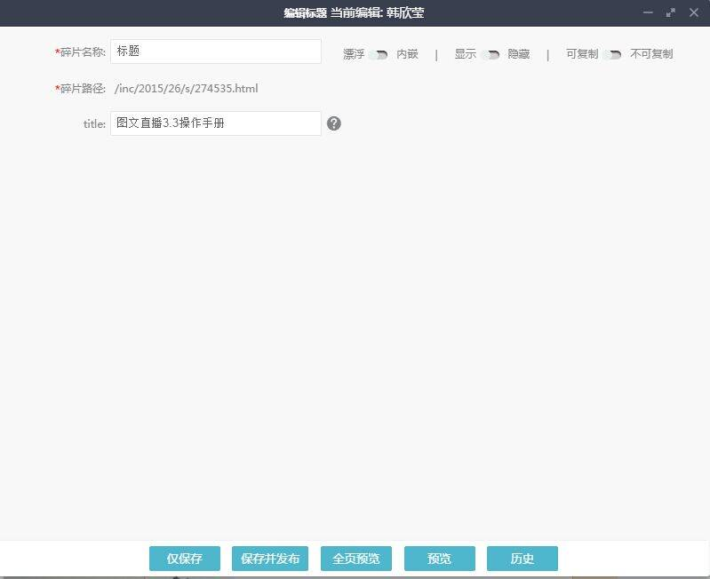
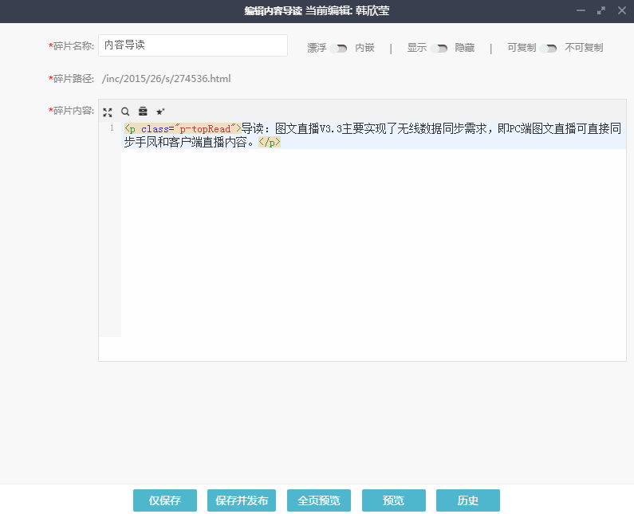
- 可视化编辑，专题配置碎片中修改docurl、新浪微博/QQ空间/微信分享对应内容
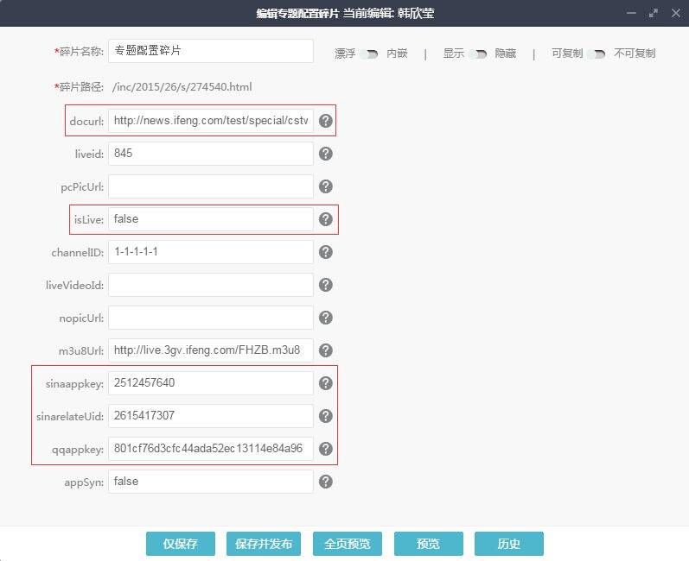
- 若使用PC端后台图文直播内容，则liveid为该图文直播对应的PC端图文直播后台ID号；
- 若需使用无线端/客户端图文直播内容，则需将appSyn更新为true，且liveid为无线图文直播后台该直播对应的ID号；
- 其他内容和操作均与之前版本相同。

